BỘ CÔNG THƯƠNG

**TRƯỜNG ĐẠI HỌC CÔNG NGHIỆP THỰC PHẨM TPHCM**

**

TIỂU LUẬN MÔN:

**CÔNG NGHỆ WEB**

ĐỀ TÀI:

**Quản lý cửa hàng thức ăn**

GV hướng dẫn: *Nguyễn Hải Yến*

Lớp *CT2 (7-11)*

Thành viên :

1. Nguyễn Tú Nguyên - 2001170114
2. Nguyễn Như Hoàng - 2001170061
3. Trang Tấn Nhựt - 2001170393

**PHÂN CÔNG CÔNG VIỆC**

|  |  |  |  |  |  |
| --- | --- | --- | --- | --- | --- |
| **Stt** | **Họ & Tên** | **MSSV** | **Phân Công** | **Mức Độ Hoàn Thành** | **Điểm** |
| 1 | Nguyễn Tú Nguyên | 2001170114 | Tạo Master Page + viết chức năng | 100% |  |
| 2 | Nguyễn Như Hoàng | 2001170061 | Tìm hình + làm báo cáo | 80% |  |
| 3 | Trang Tấn Nhựt | 2001170393 | Nghiên cứu thực tế, lập cơ sở dữ + thêm xóa sửa thực thể | 70% |  |

**LỜI NÓI ĐẦU**

Trang web dùng để quản lý nhu cầu mua và bán thức ăn , ,nước uống online của một doanh nghiệp nhỏ.

**GIAO DIỆN VÀ TÍNH NĂNG WEB**

Trang chủ:có thể được truy cập sau khi đăng nhập xong, ấn “Home” hoặc ấn vào logo Food&Drink

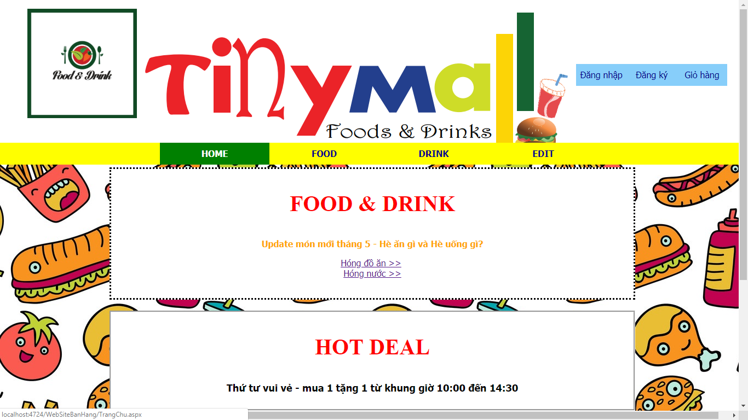

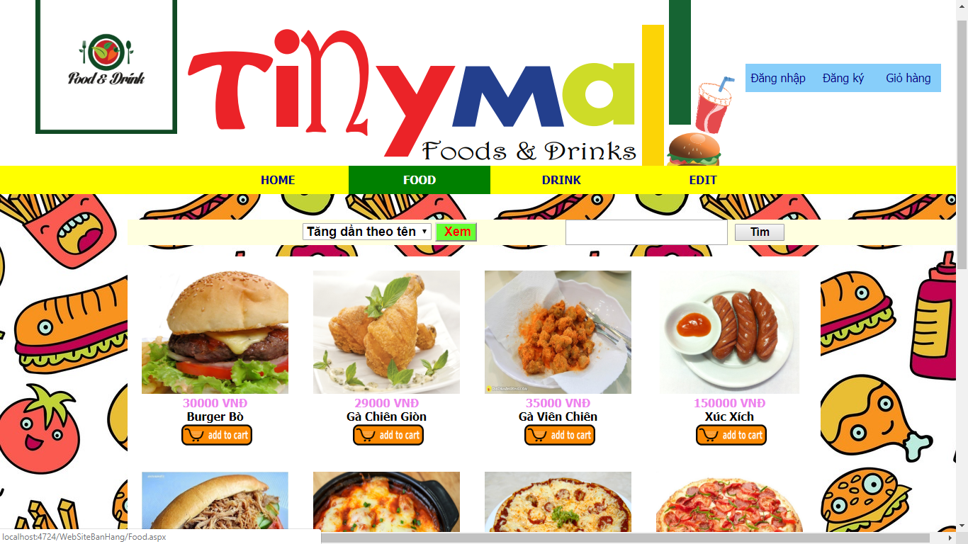Trang Food: hiển thị sản phẩn thuộc loại thức ăn trong csdl, thanh công cụ tìm kiếm theo tên, ds sắp xếp được theo 4 tùy chọn

Trang Drink: hiển thị sản phẩn thuộc loại nước uống trong csdl, thanh công cụ tìm kiếm theo tên, ds sắp xếp được theo 4 tùy chọn

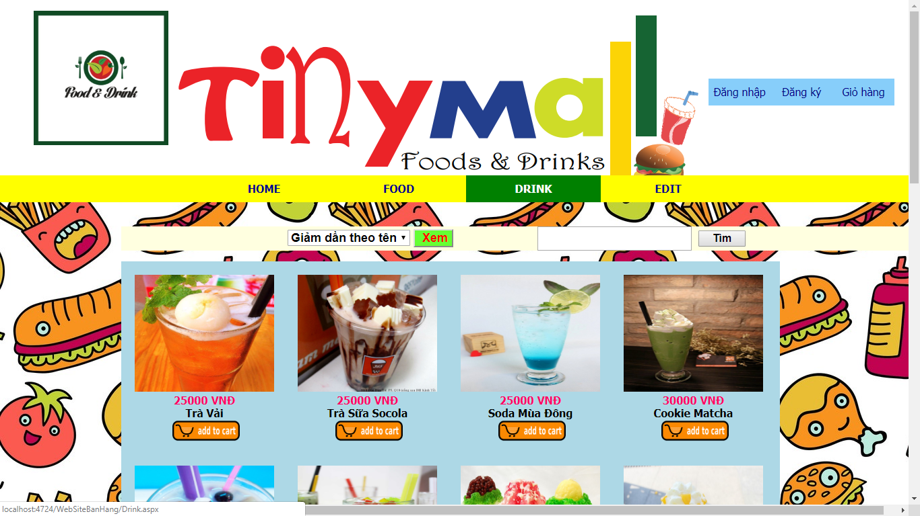Trang Edit: Hiển thị danh mục sản phẩm, trang dùng để Sửa & xóa các thực thể

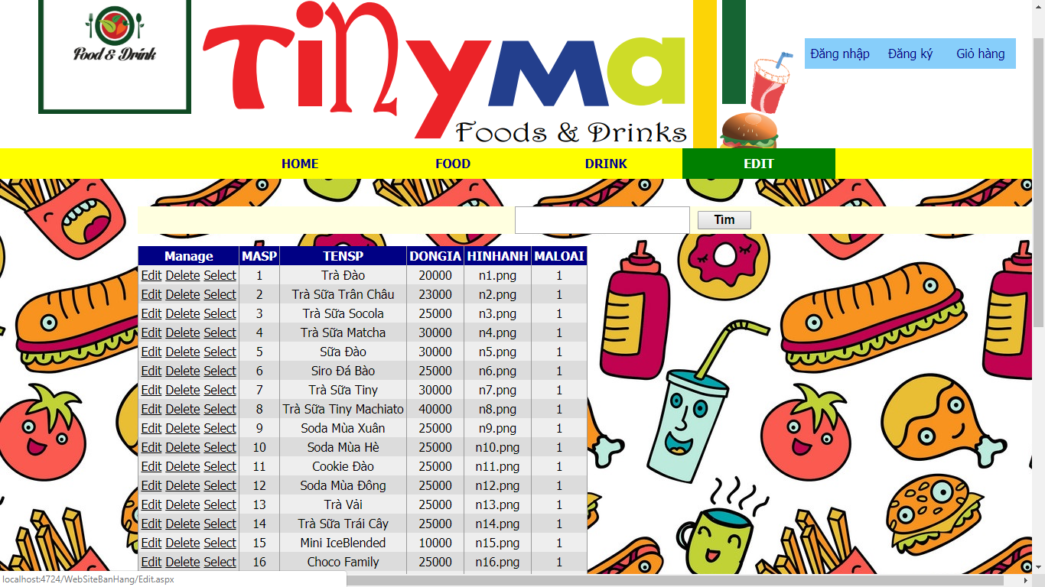

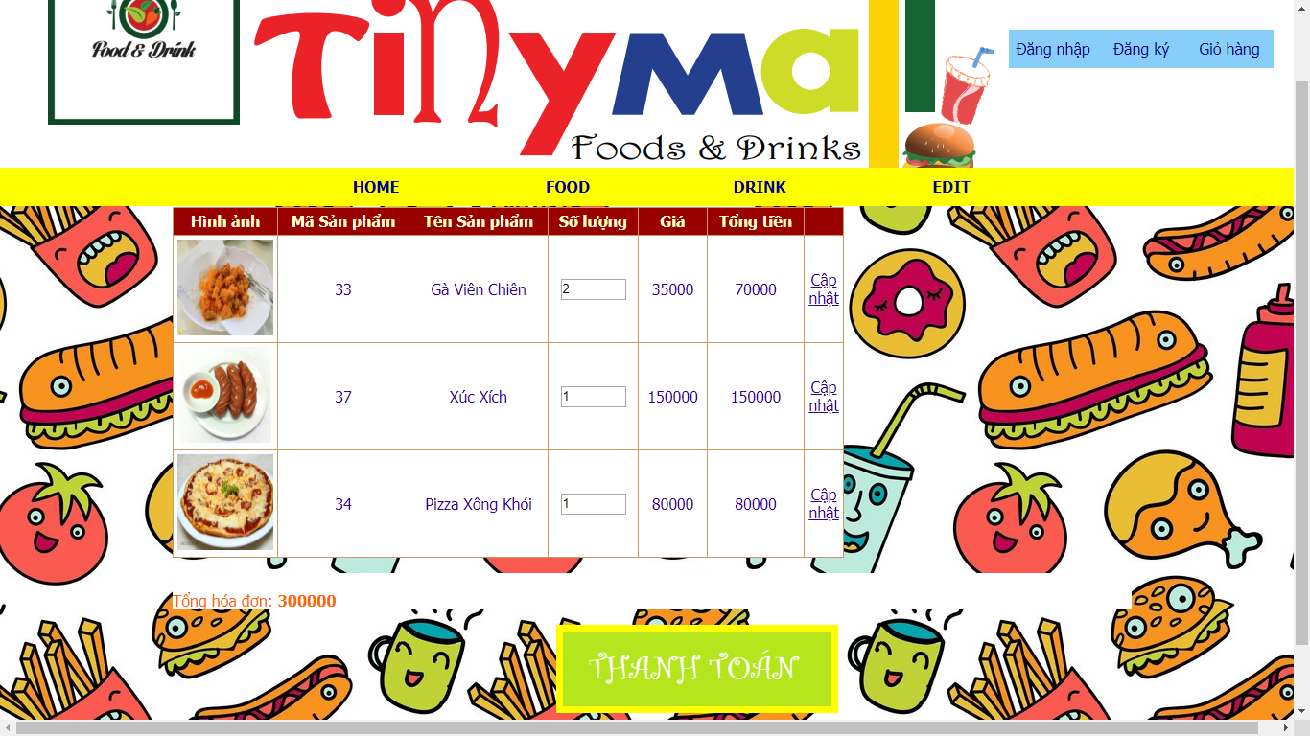Trang giỏ hàng sau khi bấm nút “Add to cart ”:

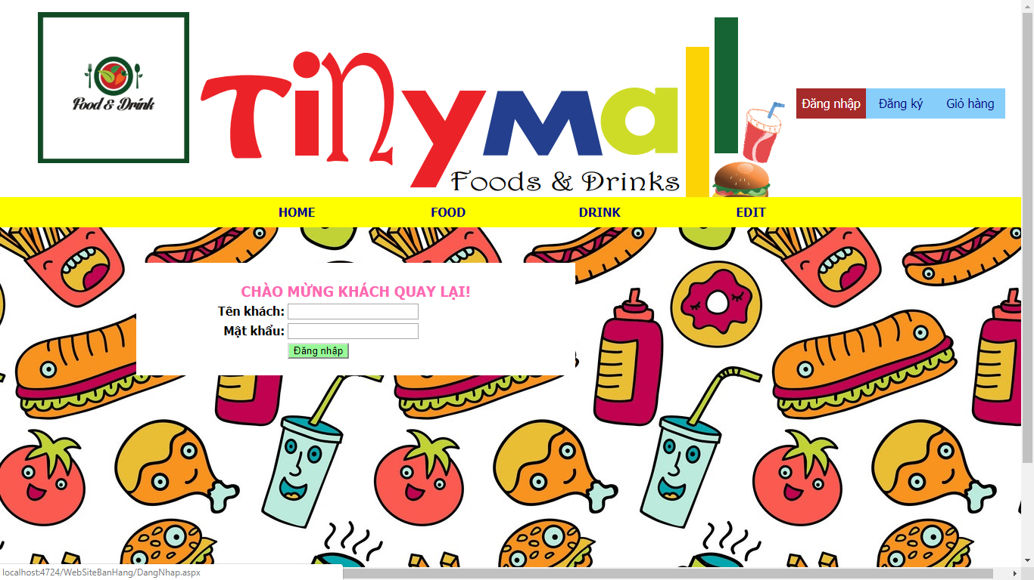Sau khi bấm “Thanh toán”, trang web buộc người dùng đăng nhập :

Đây là màn hình nếu “Đăng nhập” từ trước:

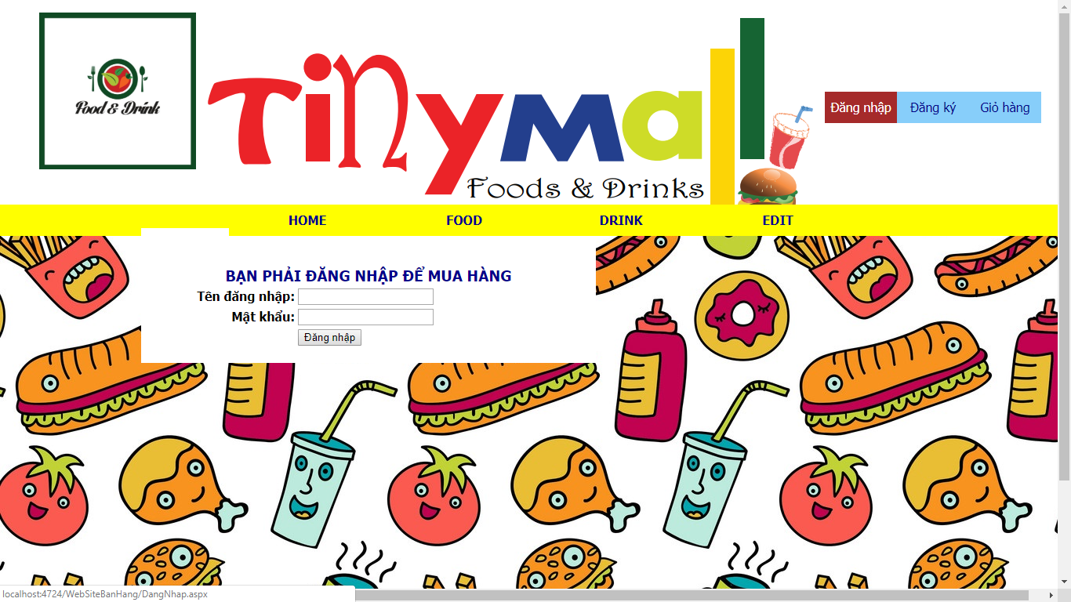

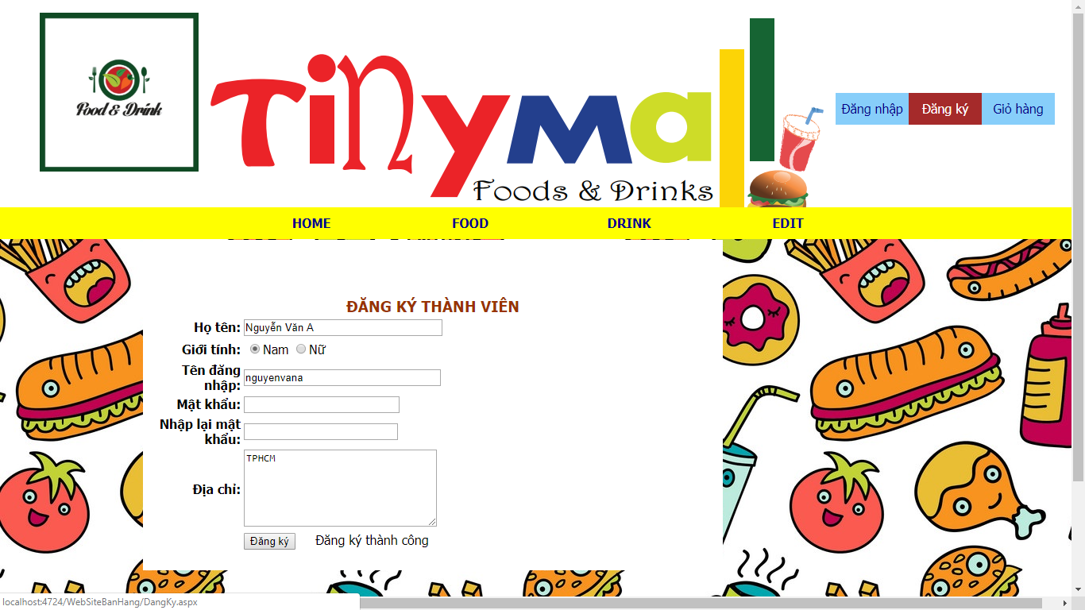 Màn hình “Đăng kí”. Đăng kí thành công sẽ được tự động lưu lại trong csdl.

Thanh toán thành công:

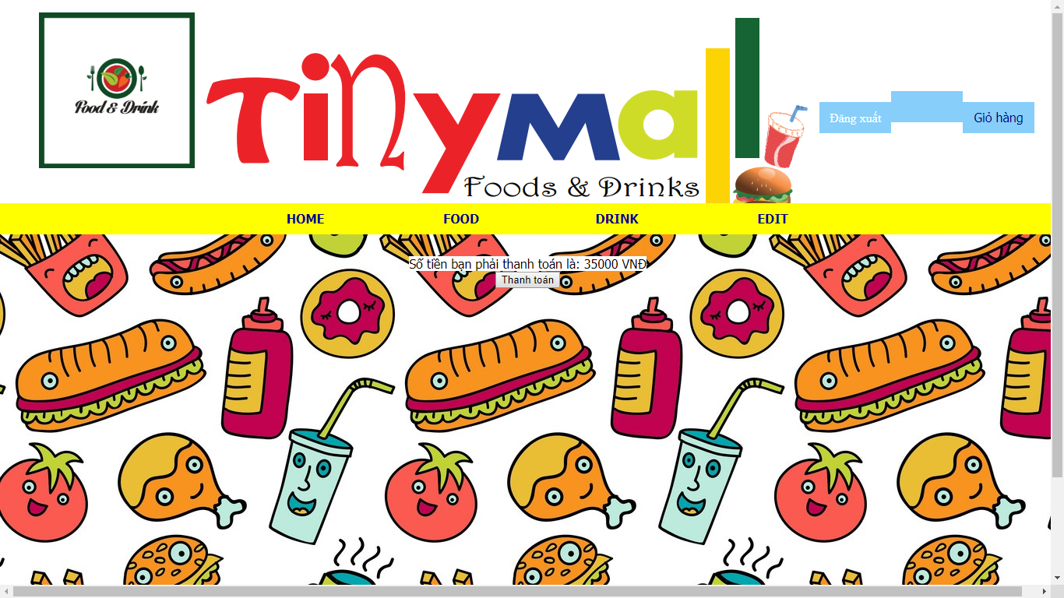

**KẾT LUẬN**